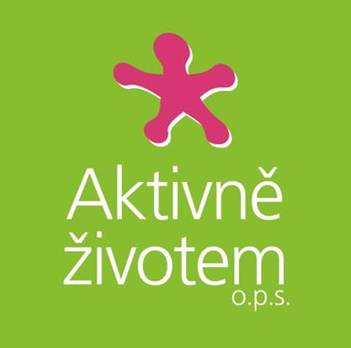

PROHLÁŠENÍ
zákonných zástupců účastníka příměstského tábora

Prohlašuji, že (jméno a příjmení dítěte)................................................................. narozen/a ............................................................
bytem .................................................................................................., je zdráv(a) a nebyl(a) v posledních dvou týdnech v kontaktu s osobami, které onemocněli infekční (přenosnou) nemocí. Taktéž potvrzuji, že lékař nenařídil dítěti změnu režimu, dítě nejeví známky akutního onemocnění (průjem, teplota, apod.) a okresní hygienik ani ošetřující lékař mu nenařídil karanténní opatření. Dítě je schopno účastnit se tábora.
Jsem si vědom(a) právních důsledků, které by mě postihly, kdyby toto mé prohlášení bylo nepravdivé.

U našeho dítěte chceme upozornit na tyto zvláštnosti (např. fyzické omezení; alergie na léky; slunce, pyly, apod.; zvláštnosti ve stravování; nevolnost při jízdě dopravními prostředky; stabilně zvýšená teplota; apod.): ..............................................................................................................................................................................................................................................................................................

Adresy pobytu zákonných zástupců dítěte dosažitelných v době trvání tábora, popř. kdo je oprávněn převzít dítě v době trvání tábora.

- jméno a přímení………………………………………………………………………….…

adresa………………………………………………………….telefon……………………

- jméno a přímení………………………………………………………………………….…

adresa………………………………………………………….telefon……………………

- jméno a přímení………………………………………………………………………….…

adresa………………………………………………………….telefon……………………

Dítě umí – neumí plavat.

Ditě bude - nebude docházet na místo srazu i zpět domů samostatně.

………………………………………………………………………………………………………………………………………………………………………………………………………………

Prohlašujeme, že jsme byli seznámeni s informacemi k příměstskému táboru a s prostředím místa konání tábora, že jsme uvedli pravdivě veškeré závažné informace a že o případné změně zdravotního stavu dítěte budu neprodleně informovat. Souhlasíme z účastí našeho dítěte v táboře.

Datum: ..............................
Podpis rodičů (zák. zástupců) ....................................................................................

